Лабораторная работа №5. Создание и процесс обработки программ на языке ассемблера

NASM

**Цель работы**

Освоение процедуры компиляции и сборки программ, написанных на ассемблере NASM.

**Описание результатов выполнения лабораторной работы:**

1.- Cоздать и ввести в новую папку для работы с программами на языке ассемблера NASM

2.- Cоздать файл touch hello.asm

3.- Откройть этот файл с помощью gedit

4.- напиcать следующий текст

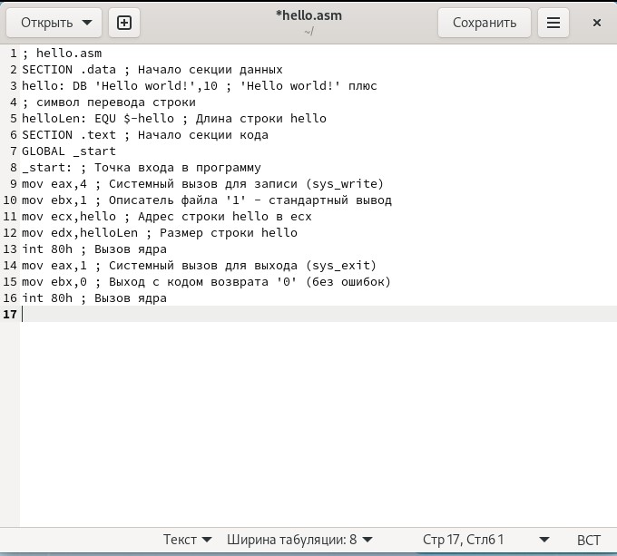

5.- преобразование текста программы в объектный код.

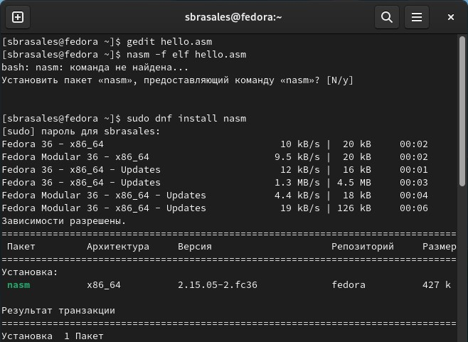

6.- используйте код ls для подтверждения

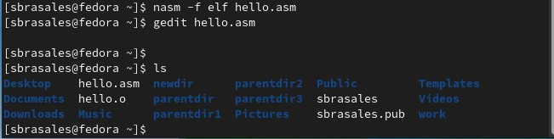

7.- Выполните следующую команду: nasm -o obj.o -f elf -g -l list.lst hello.asm 8.- Используйте код ls для подтверждения.

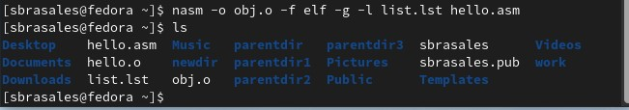

9.- чтобы получить исполняемую программу, объектный файл необходимо передать на обработку компоновщику:

10.- используйте код ls для подтверждения

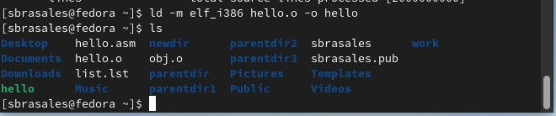

11.- Выполните следующую команду ld -m elf_i386 obj.o -o main

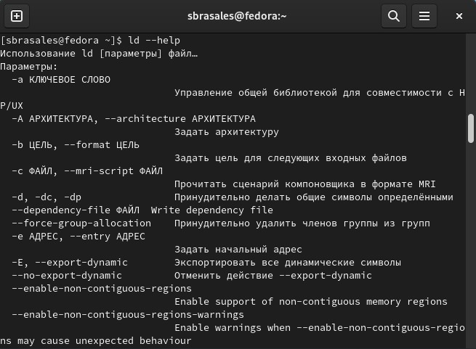

12.- Запустить на выполнение созданный исполняемый файл, находящийся в текущем каталоге, можно, набрав в командной строке:

./hello

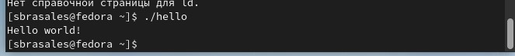

**Kомментарии и выводы по результатам выполнения заданий.**

В заключение мы можем сказать, что язык ассемблера-это нечто большее, чем просто язык низкого уровня, на котором он используется для создания компьютерных программ.

•Этот язык создан на основе инструкций, чтобы попытаться заменить машинный язык аналогичным, используемым человеком.

•Важность этого заключается в том, что на нем можно создавать любые типы программ, которых нет на других языках высокого уровня, точно так же, как они занимают меньше места в памяти.

•Одна из важных вещей заключается в том, что он занят разработкой материнских плат, чего не может сделать обычная программа.